Cartes Supérieur, inférieur ou égal ?
Fiche 32a

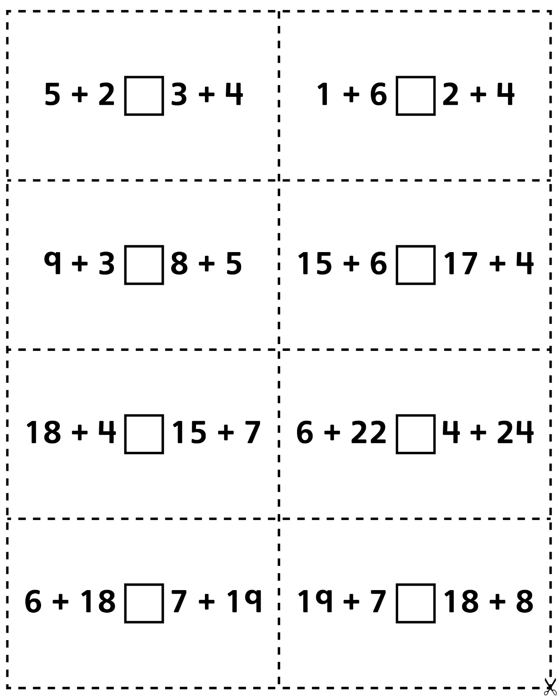
Cartes Supérieur, inférieur ou égal ?
(pour Accommodation)
Fiche 32b

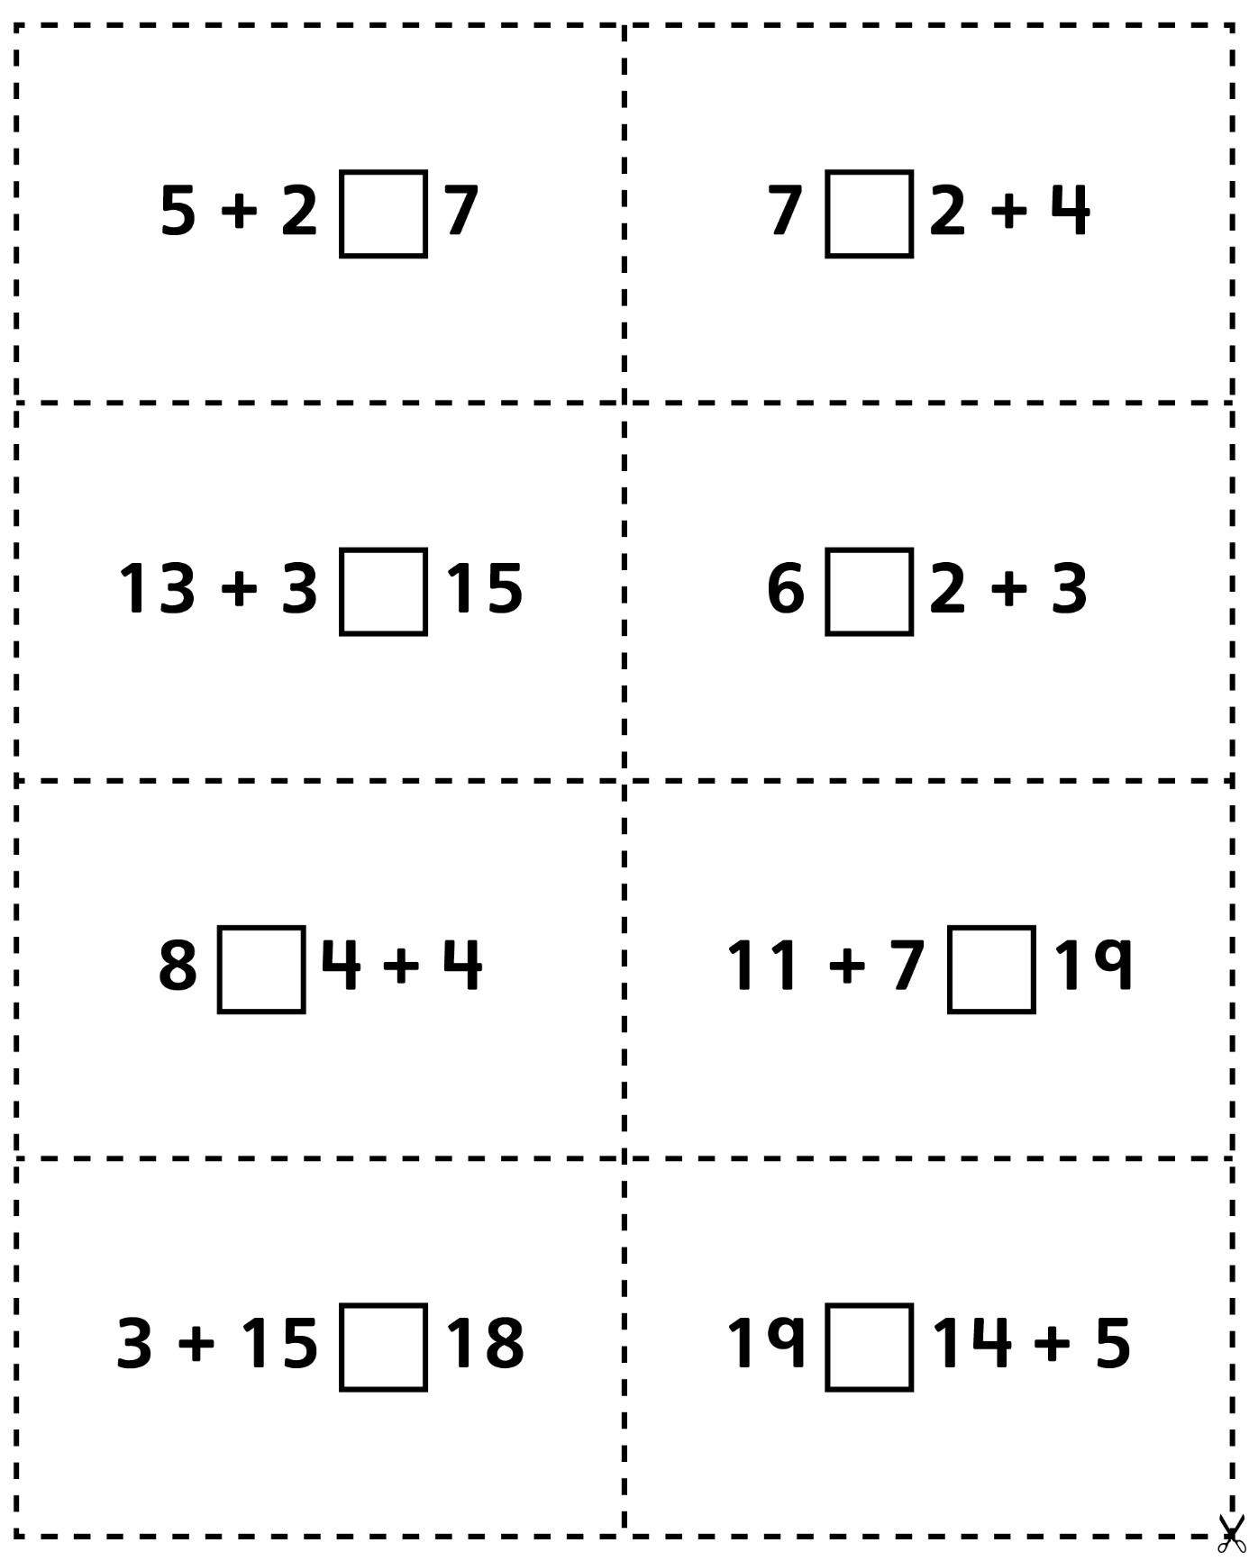
Cartes Supérieur, inférieur ou égal ?
(pour Enrichissement)
Fiche 32c

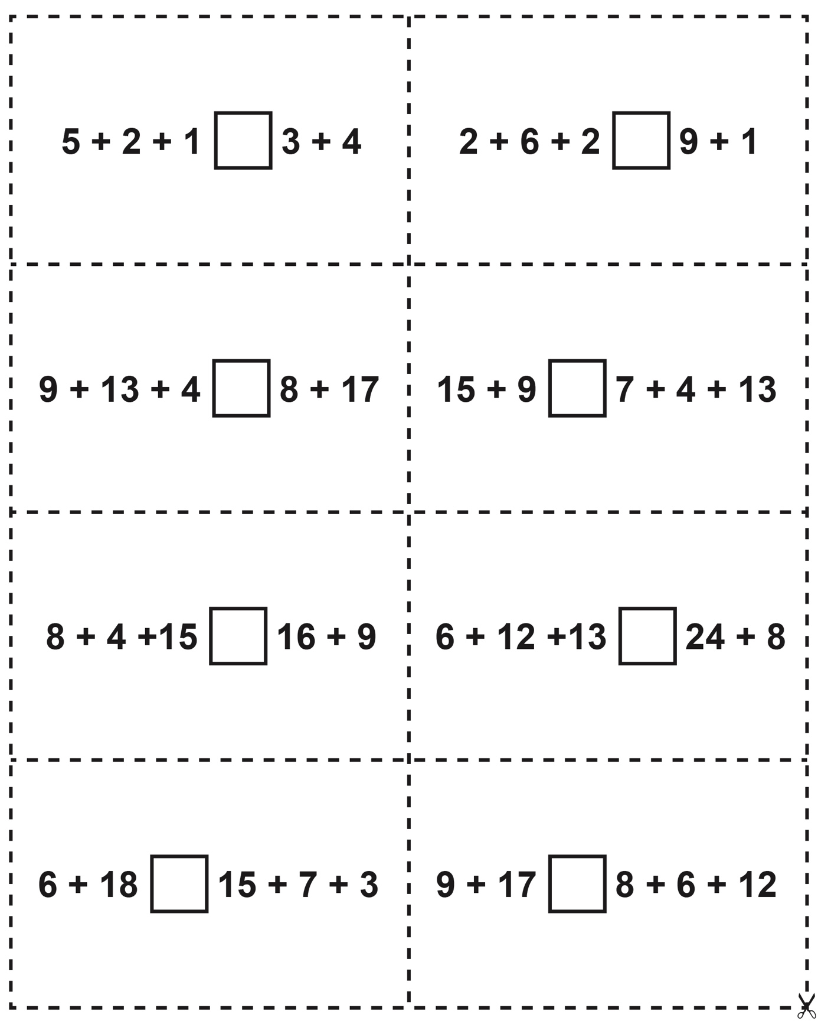
Cartes Supérieur, inférieur ou égal ?
(pour Enrichissement pour classe combinée)
Fiche 32d

